skyedge基层低空影像智能核查系统
项目技术报告
全球数智创新大赛 空天信息赛道

目录
摘要
1.引言
1.1竞赛题目与技术挑战分析
1.2国内外研究/技术现状
1.3项目研究目标与意义
2.技术方案
2.1 系统架构/技术路线
2.2 关键技术实现
2.3创新点说明
3. 实验与验证
3.1实验设计
3.2实施过程
3.3结果分析
4. 成果展示
4.1. 软件界面截图与功能说明
5.应用及推广前景预测
6.项目总结
7.参考文献
8.附件材料

摘要
本项目面向基层低空巡检、城市建筑核查与灾害应急复核人员，构建一套以移动端为核心的低空航拍影像智能核查系统。系统支持导入无人机正射影像或 GeoTIFF 样例，将影像与地图底图进行空间关联；在建筑核查场景中，利用轻量级语义分割模型自动提取建筑物面状区域，并转化为可点击、可复核、可人工标注的建筑记录；在灾害应急场景中，结合航拍底图与巡检人员离线 GPS 轨迹，对实际滑坡、塌方等灾害边界进行现场校正并导出报告。该方案强调弱网可用、本地推理、数据安全、人机协同复核和结构化导出，能够降低基层人员使用专业 GIS 与遥感软件的门槛，为城市治理、灾害应急和园区管理提供轻量化空天信息应用工具。

1. 引言

1.1 竞赛题目与技术挑战分析
第三届全球数智创新大赛空天信息赛道强调空天数据、智能算法与实际行业场景的融合。本项目选择的切入点不是后台式专业遥感平台，而是基层巡检和应急核查人员手中的移动端工具。真实工作中，操作员通常需要使用专业设备采集低空影像，再将数据带回服务器或电脑端软件进行 AI 分析和 GIS 处理。这一流程对基层城管、住建、应急、交通巡查人员而言成本较高、链路较长，也不适合灾害现场弱网、时间紧和数据敏感的场景。
项目需要解决的技术挑战主要包括：一是低空航拍图像分辨率高、目标尺度变化大，建筑物边界容易受到阴影、树木、屋顶材质和拍摄角度影响；二是移动端算力和内存有限，模型需要轻量化并支持离线推理；三是 GeoTIFF、无人机影像、地图底图和 GPS 轨迹之间存在坐标系、投影和精度转换问题；四是 AI 识别结果不能直接替代现场判断，系统必须提供人工确认、排除、照片取证、文字备注和报告导出的闭环交互。

1.2 国内外研究/技术现状
近年来，深度学习已成为高分辨率遥感影像智能解译的重要技术路线。建筑物提取、道路提取、地物分割、变化检测等任务已在 WHU Building、SpaceNet、DeepGlobe、OpenEarthMap 等公开数据集上形成较成熟的研究基础。典型方法包括 U-Net、DeepLabV3+、SegFormer、D-LinkNet 以及轻量化分割网络，它们能够从航空或卫星影像中提取建筑轮廓、道路面状区域和其他地表要素。
与此同时，SAM、MobileSAM 等交互式分割模型推动了点选、框选、提示式分割的发展。这类模型适合辅助人工修正边界，但并不天然知道“违建”“新建”“损毁”等业务语义。因此本项目将自动分割模型用于建筑和道路区域提取，将 MobileSAM 定位为 P2 级交互修正能力，把“是否违建、是否新建、是否需要上报”等判断留给现场人员人工标注，从而更符合基层核查的责任链条和落地条件。

1.3 项目研究目标与意义
项目目标是形成“导入低空影像—本地 AI 分割—地图/影像叠加—人工核查标注—结构化报告导出”的端侧闭环。核心目标用户为基层低空巡检、应急核查、城市执法和治理人员。系统优先满足三类需求：在弱网或离线环境下处理敏感数据；在现场立即判断建筑、灾损范围等变化；以简单移动端交互替代复杂专业 GIS 软件。
项目意义在于将空天信息应用从专业后台平台延伸到一线移动端。对城市建筑核查而言，自动建筑轮廓可减少人工逐栋圈选成本；对灾害应急而言，GPS 轨迹校正可以补充航拍图与实际地面情况之间的差异；对数据管理而言，GeoJSON、PDF、图片和 JSON 报告能够将现场证据、空间范围和人工结论沉淀为可追溯资料。

2. 技术方案

2.1 系统架构/技术路线
系统采用移动端优先、端侧推理优先的架构，可分为用户交互层、影像地图层、AI 推理层、业务数据层和报告导出层。用户交互层负责任务首页、影像查看、核查卡片和报告页面；影像地图层负责本地图片、GeoTIFF、地图底图、GPS 轨迹和矢量范围叠加；AI 推理层负责建筑物和可选的交互式分割修正；业务数据层保存任务、建筑对象、灾害范围、现场照片、人工标注和导出状态；报告导出层输出 PDF、图片、JSON、CSV、GeoJSON 等格式。
模块 | 主要职责
前端原型 | 任务首页、影像页、核查页、报告页、图层透明度调节、标注卡片展示
建筑识别模型 | 对航拍图或 GeoTIFF 切片进行建筑面状区域分割，输出二值 mask
GeoTIFF/地图 | 读取地理参考信息，计算影像覆盖范围，并与地图底图叠加
灾害范围校正 | 通过巡检人员 GPS 轨迹形成实测灾害范围，支持现场修正
报告导出 | 汇总空间范围、人工标注、现场照片、处置建议与附件

2.2 关键技术实现

2.2.1 GeoTIFF 影像覆盖与地图叠加
真实无人机航拍照片通常只有拍摄点 EXIF，经纬度代表相机位置，并不能直接把每个像素准确覆盖到地图上。要实现与高德卫星地图叠加，需要使用经过正射校正的 GeoTIFF/DOM 影像，读取其 CRS、仿射变换、像素尺寸和地理边界，将影像范围转换到 WGS84 或 GCJ-02 坐标系后，通过地图 ImageLayer、瓦片图层或自定义覆盖物显示。

2.2.2 建筑物语义分割
模型采用 PyTorch 训练，主推 U-Net + EfficientNet-B0 编码器。输入为 RGB 三通道 512×512 图像，按 ImageNet 均值和方差归一化；输出为单通道二值分割 logits，经 sigmoid 和阈值处理生成 mask。建筑物模型输出建筑面状区域，端侧可进一步通过连通域分析、轮廓提取和多边形矢量化，将 mask 拆分为单栋建筑对象。

2.2.3 人机协同标注与交互卡片
AI 模型只负责发现“建筑物在哪里”，不直接判定违建、新建、损毁等业务结论。建筑核查场景中，用户点击任一建筑标记后，底部弹出交互卡片，填写建筑编号、位置，查看来源和状态，并在人工标注选项中选择新建建筑、疑似违建、临时搭建、损毁/倒塌或其他，同时可添加拍摄现场照片。该设计把模型结果转化为可核查对象，避免把业务责任完全交给算法。

2.2.4 灾害范围 GPS 轨迹校正
灾害应急场景针对“航拍疑似范围与实际地质灾害边界不一致”的问题。巡检人员到场后沿滑坡、塌方或泥石流影响边界行走，移动端离线持续采集 GPS 点位；系统对点位进行排序、去噪、闭合和面化，生成实测灾害范围，并叠加在航拍底图上。最终报告中保存定位点数量、范围状态、采集方式、来源、现场描述、处置建议及 GeoJSON 附件，便于后续地图系统继续使用。

2.2.5 报告与数据导出
报告分为建筑核查报告和灾害范围报告。建筑报告重点包含建筑对象列表、人工标注结果、状态统计、现场照片和导出附件；灾害报告重点包含实测范围截图、GPS 轨迹来源、灾害类型、影响对象、风险等级、现场描述、处置建议和 GeoJSON 范围文件。GeoJSON 用于保存多边形、线和点等空间对象，适合导入 GIS、地图平台或后台系统继续分析。

2.3 创新点说明
- 移动端现场闭环：把低空影像导入、AI 识别、人工核查、拍照取证和报告导出集中在手机端完成。
- 端侧安全与弱网适配：模型和数据优先本地运行，适合网络差、数据敏感和不便上传服务器的现场场景。
- AI 结果对象化：将 mask 转换为建筑或道路对象，再通过业务卡片进行人工确认、排除和标注。
- 灾害范围实测校正：通过巡检人员 GPS 轨迹生成实测灾害边界，补足航拍图与现场情况之间的差异。

3. 实验与验证

3.1 实验设计
算法实验围绕项目核心能力展开：建筑物识别和交互式分割调研。建筑模型使用 WHU Building Dataset 子集，目标是识别高分辨率航拍/遥感影像中的建筑物面状区域；道路模型最终选择 OpenEarthMap road-area 数据，重点适配城市道路轮廓较清晰的场景；MobileSAM 作为交互式修正能力进行调研，不作为自动识别模型。
任务 | 数据集 | 训练规模 | 模型 | 输入尺寸 | 用途
建筑物识别 | WHU Building subset | train 100 / test 20 | U-Net + EfficientNet-B0 | 512×512 | 建筑面状区域 mask
交互式修正 | 演示图像 | 预训练模型 | MobileSAM | 自适应 | 点选/框选辅助修正

3.2 实施过程
- 收集并整理建筑物、道路和 GeoTIFF 测试样例，形成训练集、测试集和虚拟机联调图片。
- 使用PyTorch 与 segmentation_models_pytorch 训练 U-Net + EfficientNet-B0 二值分割模型。
- 对不同阈值进行 sweep，选择 IoU/F1 综合表现较好的阈值作为端侧后处理阈值。
- 导出 `.pth`、TorchScript `.pt` 和 PyTorch Mobile Lite `.ptl` 文件，补齐 `model_spec.json`、`metrics.json` 和推理脚本。
- 在前端原型中围绕建筑标注、灾害范围校正两类核心场景制作任务、影像、核查和报告页面。

3.3 结果分析
任务 | 主推模型 | 阈值 | IoU | F1 | Precision | Recall | 结论
建筑物识别 | U-Net + EfficientNet-B0 | 0.75 | 0.8319 | 0.9082 | 0.9089 | 0.9076 | 建筑边界识别效果较好，可作为项目主推模型。

建筑模型 F1 达到 0.9082，说明其对规则建筑和高分辨率航拍/遥感场景具有较强可用性。

4. 成果展示

4.1软件界面截图与功能说明
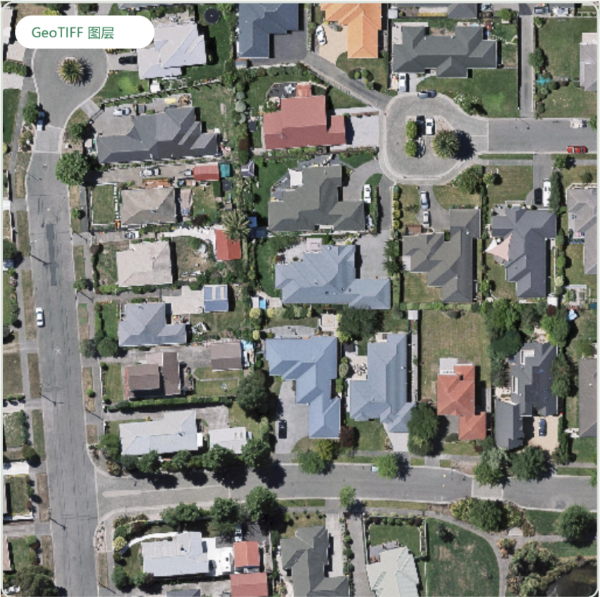
功能：本地导入航拍/GeoTIFF 影像
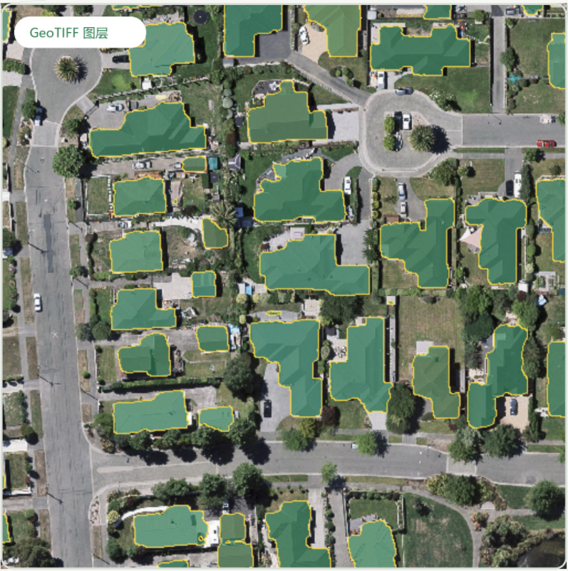
功能：建筑识别后生成建筑标记与 mask 图层
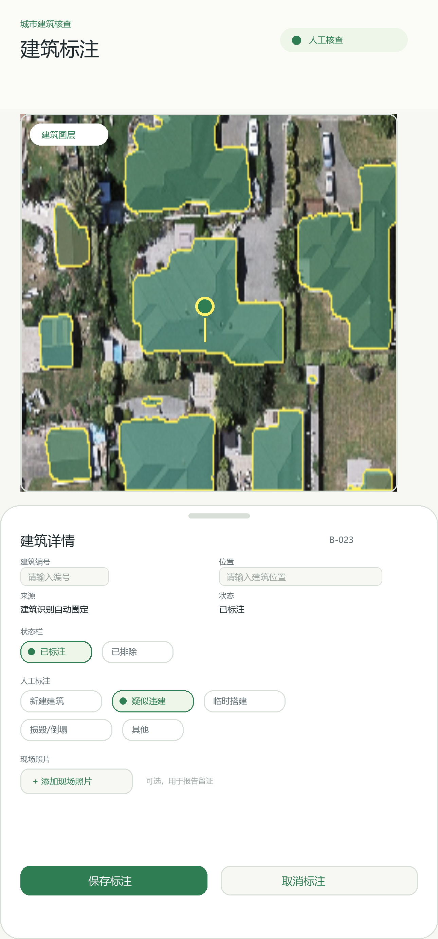
功能：点击建筑mask弹出交互卡片记录相关信息
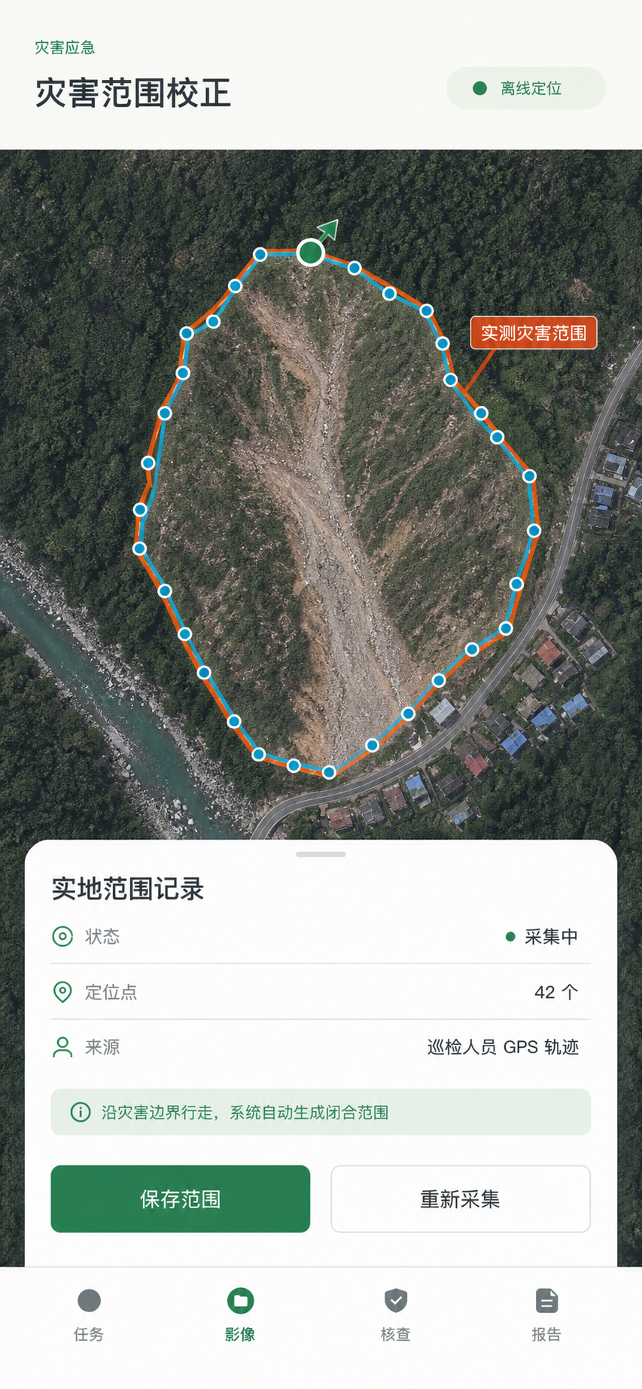
功能：巡检人员 GPS 轨迹生成实测灾害范围
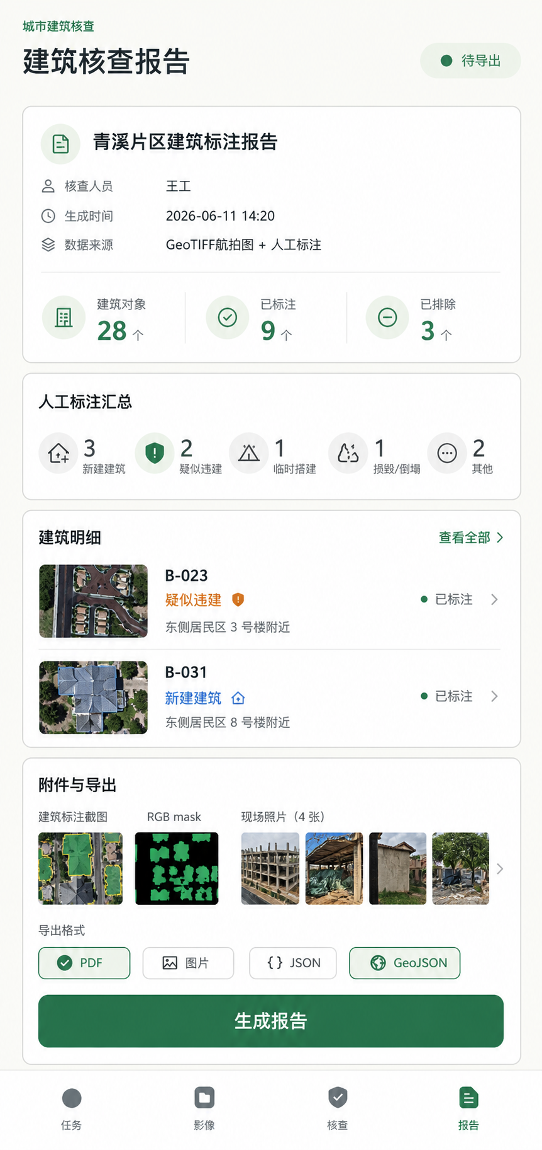
功能：建筑核查报告导出
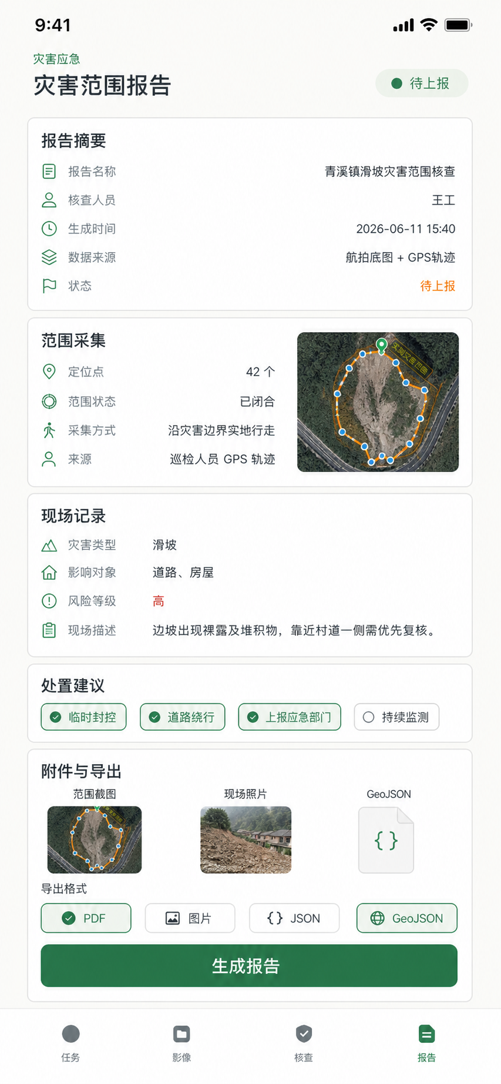
功能：地质灾害报告导出

4.2 模型交付成果
交付物 | 路径/文件 | 说明
建筑模型 | skyedge_models_delivery/models/building_unet_efficientnetb0_v1 | 包含 best_model.pth、TorchScript、Mobile Lite、metrics.json、model_spec.json
推理脚本 | skyedge_models_delivery/tools/run_torchscript_inference.py | 供虚拟机或端侧同学验证模型输入输出
测试图片 | skyedge_vm_test_images | 建筑/道路各 10 组测试图与 mask，用于联调验收
前端原型 | 前端/index.html、styles.css、app.js | 任务、影像、核查、报告四个主要页面原型

5. 应用及推广前景预测
本项目适用于城市违建排查、建设变化核查、道路巡检、灾害应急范围复核、园区管理等场景。与传统“无人机采集—数据回传—服务器分析—专业 GIS 复核”的流程相比，本系统更适合基层现场即时使用：数据可以本地保存，模型可以端侧运行，报告可以离线生成，操作人员不需要掌握复杂 GIS 软件。
推广路径上，项目将由移动端核查工具逐步升级为低空治理协同平台。第一阶段完成建筑核查、道路识别、灾害范围校正和离线报告导出等核心功能；第二阶段接入 Web 管理端，支持任务下发、人员管理、进度查看、报告归档和多端协同；第三阶段面向应急、城管、住建、交通和园区等场景推广，沉淀标准化任务模板，并拓展多时相影像对比、区域变化档案和风险态势分析能力。

6. 项目总结
本项目已经形成较清晰的技术路线和阶段性成果：从场景定位上，聚焦基层人员在弱网、敏感数据和现场即时判断中的真实痛点；从算法上，完成建筑物识别模型训练与交付；从交互上，明确了建筑人工标注和灾害范围 GPS 校正两类核心场景。
当前模型指标来自公开数据集与样例数据，实际部署仍需要使用目标地区、目标高度、目标相机参数下的无人机正射影像继续验证。

7. 参考文献
[1] Zhu X X, Tuia D, Mou L, et al. Deep Learning in Remote Sensing: A Comprehensive Review and List of Resources[J]. IEEE Geoscience and Remote Sensing Magazine, 2017, 5(4): 8-36.
[2] Ji S, Wei S, Lu M. Fully Convolutional Networks for Multisource Building Extraction from an Open Aerial and Satellite Imagery Data Set[J]. IEEE Transactions on Geoscience and Remote Sensing, 2019, 57(1): 574-586.
[3] Zhang Z, Liu Q, Wang Y. Road Extraction by Deep Residual U-Net[J]. IEEE Geoscience and Remote Sensing Letters, 2018, 15(5): 749-753.
[4] Zhou L, Zhang C, Wu M. D-LinkNet: LinkNet with Pretrained Encoder and Dilated Convolution for High Resolution Satellite Imagery Road Extraction[C]//Proceedings of the IEEE Conference on Computer Vision and Pattern Recognition Workshops. 2018: 182-186.
[5] Demir I, Koperski K, Lindenbaum D, et al. DeepGlobe 2018: A Challenge to Parse the Earth through Satellite Images[C]//Proceedings of the IEEE Conference on Computer Vision and Pattern Recognition Workshops. 2018: 172-181.
[6] Kirillov A, Mintun E, Ravi N, et al. Segment Anything[C]//Proceedings of the IEEE/CVF International Conference on Computer Vision. 2023: 4015-4026.
[7] Badrinarayanan V, Kendall A, Cipolla R. SegNet: A Deep Convolutional Encoder-Decoder Architecture for Image Segmentation[J]. IEEE Transactions on Pattern Analysis and Machine Intelligence, 2017, 39(12): 2481-2495.
[8] Ronneberger O, Fischer P, Brox T. U-Net: Convolutional Networks for Biomedical Image Segmentation[C]//MICCAI. 2015: 234-241.

8. 附件材料

